Бином Ньютона.Задачи для самостоятельной работы
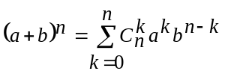
Обозначим (k+1) –ый член разложения бинома 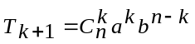
- Найти сумму биномиальных коэффициентов, если степень бинома равна 10. Ответ: 1024
- Найти номер члена разложения 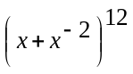, не содержащего х. Ответ: 9
- Найти член разложения бинома 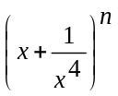, не содержащий х, если сумма коэффициентов с нечетными номерами равна 512.
Ответ: 45
- Найти седьмой член бинома 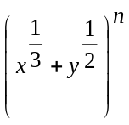, если биномиальный коэффициент третьего от конца члена равен 45.
Ответ: 210х²у²
- Биномиальные коэффициенты третьего и одиннадцатого членов разложения 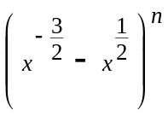 равны. Найдите член разложения, не содержащий х.
Ответ: -220.
- Определить, при каком значении х в разложении бинома 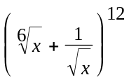 член, содержащий в степени вдвое большей, чем в следующем за ним члене, будет на 30 меньше его.
Ответ: 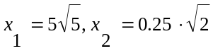
Бином Ньютона.Задачи для самостоятельной работы
Обозначим (k+1) –ый член разложения бинома
- Найти сумму биномиальных коэффициентов, если степень бинома равна 10. Ответ: 1024
- Найти номер члена разложения , не содержащего х. Ответ: 9
- Найти член разложения бинома , не содержащий х, если сумма коэффициентов с нечетными номерами равна 512.
Ответ: 45
- Найти седьмой член бинома , если биномиальный коэффициент третьего от конца члена равен 45.
Ответ: 210х²у²
- Биномиальные коэффициенты третьего и одиннадцатого членов разложения равны. Найдите член разложения, не содержащий х.
Ответ: -220.
- Определить, при каком значении х в разложении бинома член, содержащий в степени вдвое большей, чем в следующем за ним члене, будет на 30 меньше его.
Ответ:
Бином Ньютона.Задачи для самостоятельной работы
Обозначим (k+1) –ый член разложения бинома
- Найти сумму биномиальных коэффициентов, если степень бинома равна 10. Ответ: 1024
- Найти номер члена разложения , не содержащего х. Ответ: 9
- Найти член разложения бинома , не содержащий х, если сумма коэффициентов с нечетными номерами равна 512.
Ответ: 45
- Найти седьмой член бинома , если биномиальный коэффициент третьего от конца члена равен 45.
Ответ: 210х²у²
- Биномиальные коэффициенты третьего и одиннадцатого членов разложения равны. Найдите член разложения, не содержащий х.
Ответ: -220.
- Определить, при каком значении х в разложении бинома член, содержащий в степени вдвое большей, чем в следующем за ним члене, будет на 30 меньше его.
Ответ:

